**Cassonetti POSACLIMA RENOVA:**

**Isolamento cassonetti Renova**

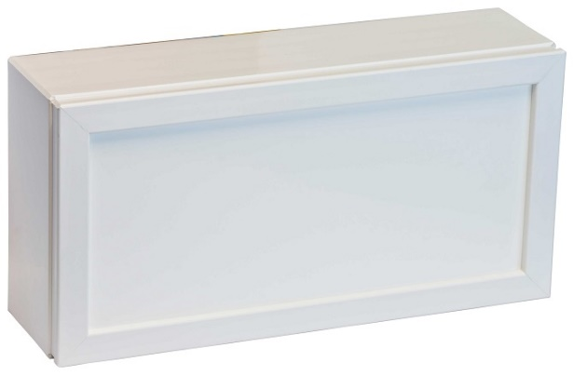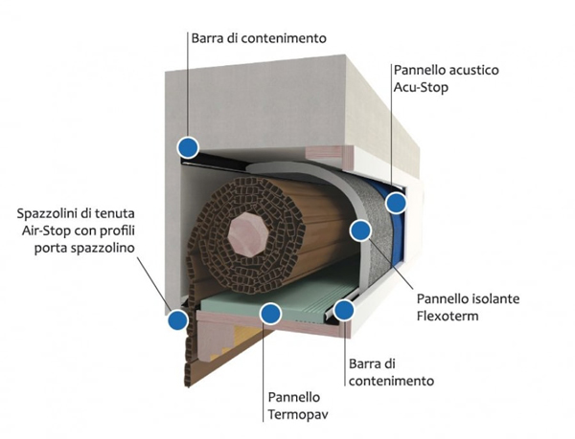

Cassonetti coibentati in multistrato certificati fino a 1.1W/mK  In color Bianco Massa.

**Sistema di isolamento del cassonetto:**

Questo sistema di isolamento risolve il problema della **dispersione termica nel vano cassonetto delle tapparelle**. Infatti i vecchi cassonetti sopra le finestre sono il sistema più disperdente della casa: attraverso la feritoia dove scorre la tapparella si ha un notevole passaggio d’aria che rende la temperatura interna al cassonetto molto prossima a quella esterna. Il mancato isolamento del cassonetto degli avvolgibili comporta **dispendio energetico** e **inquinamento acustico.**

**Posaclima Renova** propone un pacchetto di coibentazione che permette la **riqualificazione termoacustica del cassonetto in modo veloce e pulito, senza opere murarie e senza la necessità di sostituire il vecchio cassonetto.**

Il **sistema di coibentazione Renova** avviene attraverso:

* il rivestimento delle pareti interne con lo speciale **pannello Flexoterm**
* l’applicazione di un **guida cinghia a tenuta d’aria** e di uno **spazzolino** applicato sul bordo del pannello inferiore verso il telo avvolgibile per ridurre l’ingresso di aria nella cavità.

**Il risultato è:**

* **Tenuta all’aria:** riduzione degli spifferi fino all’88%
* **Isolamento acustico:** si dimezza la percezione del rumore
* **Risparmio energetico:** fino al 15% sul costo del riscaldamento